
绍兴一中2016学年第一学期回头考试
高二技术
第一部分 信息技术（共35分）
一、选择题（本大题共9小题，每小题2分，共18分。在每小题给出的四个选项中，只有一个符合题目要求）
1.下列有关信息的说法，正确的是（ ）
- 因特网上的信息可不受限制地随意获取
- 青少年应拒绝浏览因特网上信息，以维护身心健康
- 获取了一条信息后，它的价值将永远存在
- 信息的载体可以是文字，也可以是图像、声音等
2.下列属于计算机在人工智能方面的典型应用是（ ）
- 图书管理 B. 服装设计
C. 人机博弈 D. 视频播放
3. 对某新闻标题进行修订和批注，界面如第3题图所示。接受所有修订，最终的结果为（ ）
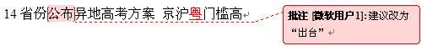
第3题图
- 14省份公布异地高考方案 京沪门槛高
- 14省份公布异地高考方案 京沪粤门槛高
- 14省份出台异地高考方案 京沪门槛高
- 14省份出台异地高考方案 京沪粤门槛高
4. 在Visual Basic中，语句x=Val(number.Text)中的number是（ ）
- 对象名 B. 类名
C. 属性名 D. 属性值
5. 在Visual Basic中，若要将100名学生家长的联系方式（如：0575-82291000）分别存储在数组Tel中，则下列说明语句最合适的是（ ）
- Dim Tel(1,100) As Long B. Dim Tel(1,100) As String
C. Dim Tel(1 To 100) As Long D. Dim Tel(1 To 100) As String
6. 将文本框Text1内输入的数据送到字符型变量n 中，则应使用的语句是（ ）
- n=Text1 B. n=Text1.Text
C. n=Val(Text1.name) D. n=Val(Text1.Text)
7. 下列语句用于计算“s=1+4+7+10+…+25”的值。
①For i=1 To 25 Step 3 ②Next i ③s=0 ④s=s+i
正确的语句顺序是（ ）
A.①②③④ B.①③④②
C.③①④② D.④③①②
8. 对于Visual Basic语句If b=2 Then s=s*2 Else s=s/2，下列说法正确的是（ ）
- b=2为赋值语句 B.s=s*2和s=s/2均为赋值语句
C.s=s*2和s=s/2均为关系表达式 D.s=s*2为关系表达式，s=s/2为赋值语句
9. 某Visual Basic程序代码如下：
Private Sub Command1_Click()
Dim x, m, n As Integer
Const m = 10
n = 5
x = m Mod n
Print x
End Sub
则该程序运行后的出错信息为（ ）
A. 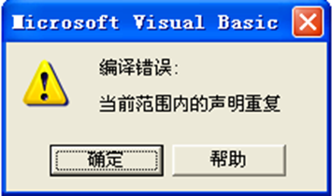 B. 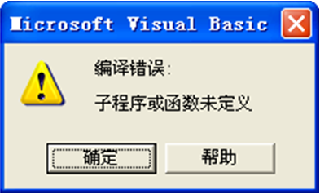
C. 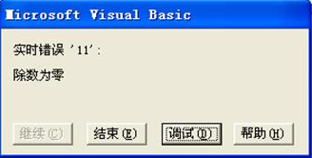 D. 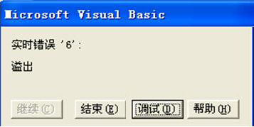
二、非选择题（本大题共3小题，其中第10小题4分，第11小题5分，第12小题8分，共17分）
10. 小黄收集了浙江省11个地区工业用电的数据，并用Excel软件进行数据处理，如第10题-1图所示，请回答下列问题：
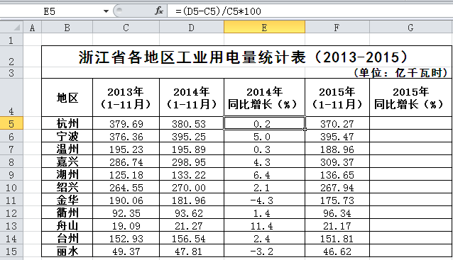
第10题-1图
（1）小黄在E5单元格中输入公式“=(D5-C5)/C5*100”计算“2014年同比增长（%）”的值，结果如第10题-1图所示。“2015年同比增长（%）”的计算方法与“2014年同比增长（%）”计算方法相同，可在G5单元格输入公式并利用自动填充功能完成区域G6：G15的计算，则G10单元格中的公式是 。
（2）为了更加直观的分析2013-2015年前11个月绍兴地区的工业用电量情况，小黄制作了如第10题-2图所示的图表，该图表的数据区域是 。
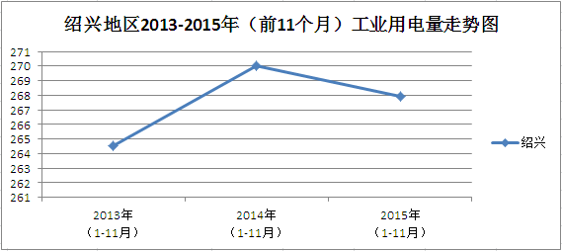
第10题-2图
（3）小黄要筛选出2014年和2015年前11个月工业用电量持续下降的地区，应对区域B5：G15中的数据进行筛选，并对 字段和 字段进行相应的筛选操作。
11.编写VB程序，实现如下功能：在文本框Text1、Text2中分别输入一个正整数，单击“计算累加和”按钮（Command1），在标签Label3中显示起始值和结束值之间所有奇数的累加和，界面如第11题-1图所示：
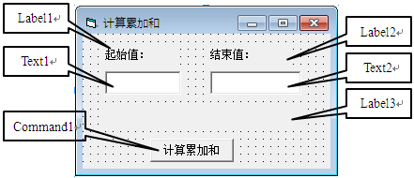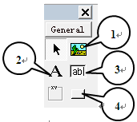
第11题-1图 第11题-2图

（1）在设计程序界面时，使用“控件工具箱”中（第11题-2图）的 （填编号）添加命令按钮，要使命令按钮Command1上显示“计算累加和”，应修改命令按钮的
属性值。
（2）为实现上述功能，请在划线处填入合适代码。
Private Sub Command1_Click()
Dim x1 As Integer,x2 As Integer,n As Integer
Dim sum As Long
x1=Val(Text1.Text)
x2=Val(Text2.Text)
sum=0
If x1<x2 Then n=1 Else ①
For i= x1 To x2 Step n
If ② Then
sum=sum+i
③
Next i
Label3.Caption=“从”& x1 & “到”& x2& “之间所有奇数的累加和=”&Str(sum)
End Sub
12. 黄辉同学是学校选课系统的管理员，它利用Access软件制作了关于某校2016年4月份选课情况的数据表，具体的数据如第12题-1图所示，请回答下列问题：
（1）学校选修课选课系统属于 ，（填：数据库系统/数据库管理系统/数据库应用系统）。
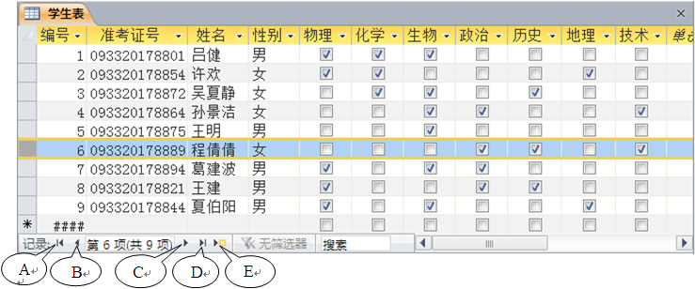
第12题-1图
（2）黄辉同学在设计该数据表（第12题-1图）时设计了 个字段，在其中“准考证”字段类型应设计为 （填字母：A.数字 B.文本C.自动编号）
（3）黄辉想在本数据表中添加一条记录，他可以单击第12题-1图中的 （填字母）实现。他添加了一条内容为“陈有庆 130……”新记录，输入完成后，该记录编号字段的字段值有可能的是 （填字母：A.5 B.6 C.9 D.12）
（4）黄辉想根据数据库的数据，进行题为《高中生选考偏好的分析》的研究性学习，写研究报告时，他需要将采集到的很多原始资料整理后编辑，其中部分文字是以图片方式保存着（如第12题-2图），需要用OCR软件识别。但是，黄辉用OCR打开待识别图片所在文件夹时，对话框中却找不到该图片（如第12题-3图），则应在“文件类型”下拉列表框中选择 类型（填编号：① TIF文件 ② BMP文件 ③ PCX文件 ④ JPG文件）才能看到。
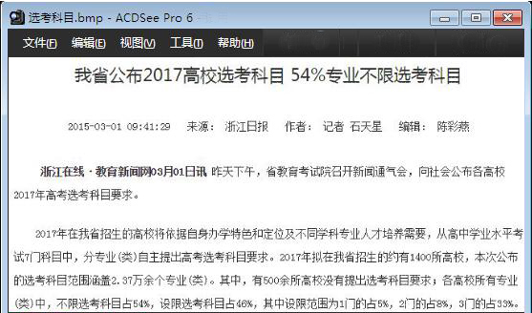
第15题-2图
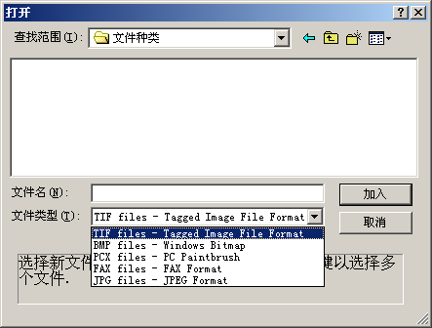
第15题-3图
（5）黄辉使用Word软件编辑完研究报告后，发现文中有多处“技木”需要修改为“技术”，他可以使用Word的 （填：替换/修订/批注/自动更正）功能快速实现。
（6）黄辉用Word文字处理软件编排出图文并茂的研究报告，如第12题-4图所示：其中的图片与文字的版式是 __（填编号：①嵌入型②四周型③浮于文字上方④衬于文字下方）
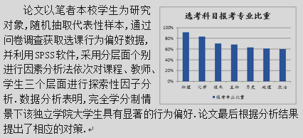
第15题-4图

第二部分 通用技术（共50分）

一、选择题（本大题共10小题，每小题2分，共20分。在每小题给出的四个选项中，只有一个是符合题目要求的，不选、多选、错选均不得分）
1.发明爱好者王宝蓉同学，学习并运用多种知识发明了“连体式全电控薄壁电压力锅”，解决了原电压力锅安全性低、操作复杂等缺陷，并取得了专利。下列说法合理的是（ ）
A．发明中提高了自身素质，体现技术可以保护人
B．申请专利，体现技术的目的性
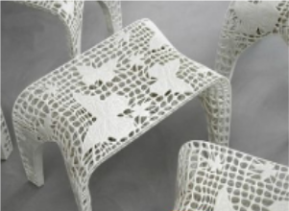
C．发明中运用多种知识，体现技术的综合性
D．原产品操作复杂，体现技术的两面性
2.在3D打印机出现之前，由于生产工艺水平有限，一些
具有复杂结构的设计产品往往不能得以实现。3D打印机的
出现使设计不再受制至于生产工艺问题，任何复杂形状的设
计均可以通过3D打印机来实现。这说明了（ ）
A．设计促进了技术的革新
B．设计师可以通过设计把技术的潜在价值发挥出来 第2题图
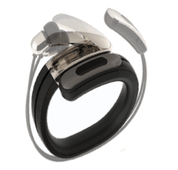
C．没有技术作为基础，设计将难以表现和实现
D．3D打印机的出现改变了设计的手段
3.如图所示是一款手镯式蓝牙耳机，耳机嵌放在手镯中，使
用时从手镯中抽出，非常方便。从人机关系角度分析，下列
说法中错误的是（ ）
A．耳机可快速抽取，实现了高效目标
B．耳机具有蓝牙功能，考虑了特殊人群的需求 第3题图
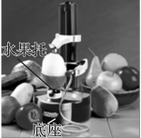
C．手镯外型新颖美观，满足了人的心理需求
D．手镯光滑圆润，材质柔软，实现了舒适目标
4.如图所示是一款水果自动剥皮器，可以把洗干净的水果快速去皮。
产品设计时以下因素中，不需要考虑的是（ ）
A．底座的材料、大小
B．水果的生长时间
C．水果托的结构
D．水果的大小、形状 第4题图
- 伦敦奥运会IT系统在交付之前进行了试运行，在试运行时采用了北京奥运会最繁忙三天的数据，并通过模拟设备断电等突发事件，来检验IT系统的整体性能。从设计的角度看，安排试运行这一举措应该属于设计过程的（ ）
A．制定设计方案阶段 B．制作模型或原型阶段
C．设计分析阶段 D．测试、评估及优化阶段

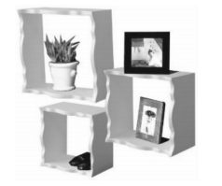
6.将如图所示的木制搁物架固定在水泥墙上，不可能用到的连接方式是（ ）
A．塑料膨胀螺丝连接 B．膨胀螺栓连接
C．铆钉连接 D．钢钉连接
第6题图
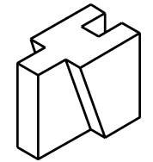
7.如图所示是一个模型的轴测图。下列该模型的三视图中正确的是（ ）
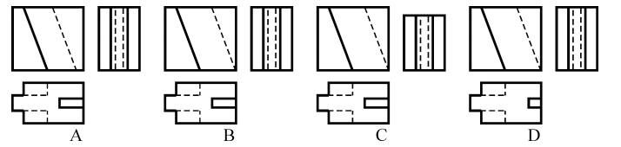

第7题图
8.下列关于金属加工工艺描述不正确的是（ ）
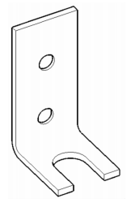
A．样冲是划线工具
B．锉削操作，推挫时左手压力由大变小，右手相反
C．锯割时起锯角保持45°左右
D．钻孔操作时，不要戴手套
9.加工如图所示的连接件时，先在铝板上划线、冲眼、然后钻孔，再锯割及
锉削出半圆通槽，最后弯折成型。其中直立面上的小孔直径与水平面上半圆通
槽的半径都为5毫米，以下操作方法中不合理的是（ ）
A．用划针和钢直尺划线 第9题图
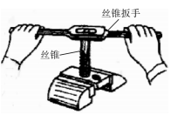
B．先用样冲冲眼，再用φ5的钻头钻孔
C．钻孔操作时没有带上手套
D．用台虎钳加持半圆通槽这一侧弯折
10.如图所示，在进行攻丝操作时，丝锥和丝锥扳手的主要受力
形式是（ ）
A．丝锥受拉、受弯曲，丝锥扳手受压
B．丝锥受拉、受剪切，丝锥扳手受扭转 第10题图
C．丝锥受压、受扭转，丝锥扳手受弯曲
D．丝锥受扭转、受弯曲，丝锥扳手受压
- 非选择题（本大题共2小题，第11小题5分，第12小题10分，共15分）
11.如图所示的钢质零件，加工半圆通槽时，需要以下环节：①划线②锉削③锯割④钻孔，请分析该半圆通槽的加工工艺，回答以下问题：
（1）合理的加工流程为(在 处填写序号) → → →
（2）需要用到的划线工具是(在 处填写三种工具名称) 、 、

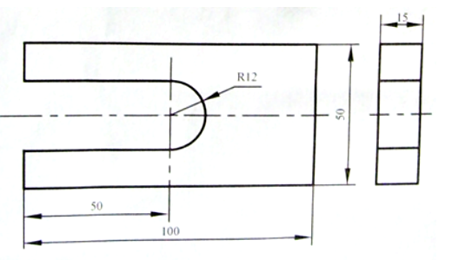

第11题图
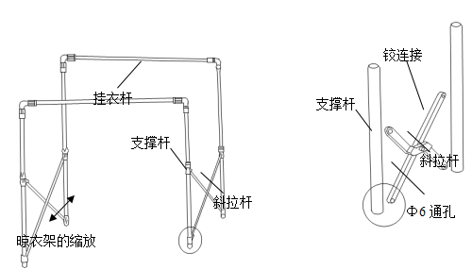
12.如图(a)所示是一款缩放式晾衣架，展开时用于晾晒衣服，不用时可收缩节省空间。现有如图(b)所示的支撑杆与斜拉杆，支撑杆是外径为30mm的铝合金圆管，斜拉杆是宽度为25mm、厚度为5mm的铝合金材料。请你设计支撑杆与斜拉杆之间的连接件（见图b中圆圈部分）。设计要求如下：

(a) (b）
A．连接件能可靠地连接支撑杆与斜拉杆，并能实现晾衣架的缩放功能；
B．连接件与支撑件能可靠固定，并作为晾衣架的支撑脚；
C．连接件结构简单、安装方便。
请根据上述设计要求，完成以下任务：
（1）画出连接件的设计草图，必要时可用文字说明；
（2）在设计草图上标注连接件的主要尺寸；
（3）以批量生产、经济使用为目标，连接件材料应选用____（在①木材；②塑料；③不锈钢中选择一项，将序号填写在“____”处）；
（4）连接件安装后需进行技术试验，以验证是否满足设计要求。下列试验中不需要的是____（①在挂衣杆上挂重物，测试挂衣杆是否牢固；②缩放晾衣架，观察连接件与斜拉杆之间转动是否灵活；③通过拉拔，检测连接件与支撑杆的连接是否可靠中选择一项，将序号填写在“____”处）

答题卷
第一部分 信息技术（共35分）
- 选择题（本大题共9小题，每小题2分，共18分。每小题给出的四个选项中，只有一个符合题目要求。）
题号 | 1 | 2 | 3 | 4 | 5 | 6 | 7 | 8 | 9
答案 | D | C | B | A | D | B | C | B | A

- 非选择题（本大题共3小题，其中第10小题4分，第11小题5分，第12小题8分，共17分。）
10.（1） = (F10-D10)/D10 * 100
（2） B4:D4，B10:D10,F4,F10
（3） 2014年同比增长（%） 2015年同比增长（%）
11. （1） ④ Caption
（2） n=-1 i Mod 2=1 或 I Mod 2 <> 0 End If
12. （1） 数据库应用系统
（2） 11 B
（3） E D
（4） ②
（5） 替换
（6） ②

